Backgrounder technologiczny
JAK DZIAŁA SZTUCZNA INTELIGENCJA W TELEWIZORACH
LG OLED TV ORAZ LG SUPER UHD TV?

Najnowsze modele LG OLED TV oraz LG Super UHD TV 2018 zostały wyposażone w funkcje ThinQ AI, które przetwarzają ludzką mowę i uczą się zachowań użytkownika. LG jako pierwszy producent na świecie wprowadził do swoich telewizorów technologię sztucznej inteligencji, która działa również w języku polskim. Tym samym nasz rodzimy język znalazł się w gronie 10 priorytetowych języków świata, które współpracują z globalną platformą sztucznej inteligencji LG ThinQ AI.

Technologia DeepThinQ od LG – w jaki sposób działa i czym się wyróżnia?
- DeepThinQ to platforma głębokiego uczenia opracowana przez LG. Posiada cztery główne obszary umiejętności kluczowe w rozwiązaniach opartych o sztuczną inteligencję: głos (indywidualny sposób mówienia użytkownika, wymowa, tembr głosu), język oraz ruch.
- DeepThinQ wykorzystuje algorytmy głębokiego uczenia, aby rozpoznawać wzorce i pozyskiwać informacje poprzez analizę danych. W przypadku LG TV AI, DeepThinQ analizuje jednocześnie głos (sposób wymowy) oraz język.
- Platforma stworzona przez LG, dzięki mechanizmom głębokiego uczenia, stale ewoluuje. Dzięki temu telewizory uczą się, jak właściwie reagować na potrzeby użytkowników na podstawie wydawanych przez nich poleceń głosowych. Podłączony do internetu telewizor przesyła zebrane dane do serwera – dzięki temu platforma DeepThinQ (nie urządzenie) uczy się i stale poprawia swoją wydajność.
- Funkcje ThinQ AI rozpoznają naturalny język polski i nieustannie podnoszą poziom rozumienia nowych zwrotów. W ten sposób użytkownicy mogą dawać polecenia głosowe bezpośrednio do mikrofonu pilota i korzystać ze wszystkich udogodnień, jakie oferuje nowoczesny, zaawansowany system oparty o głębokie uczenie maszynowe.

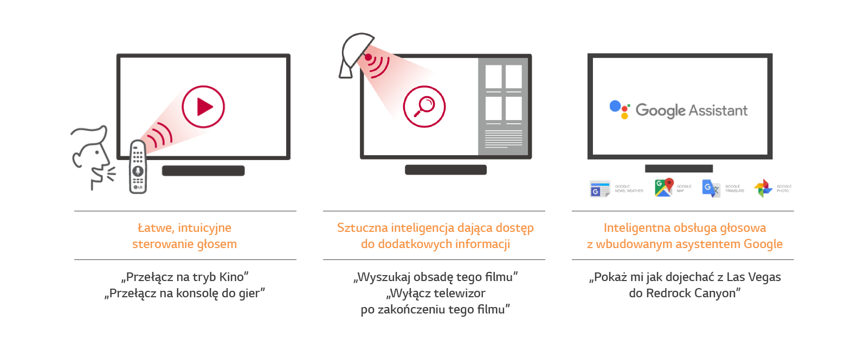
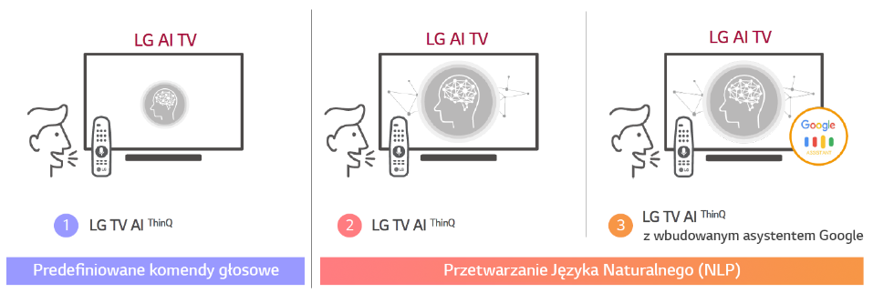
*Asystent Google działa na rynku USA

- Telewizory LG wyposażone w technologię ThinQ AI będą również wkrótce pełniły rolę centrum sterowania inteligentnym sprzętem domowym, które pozwala na kontrolowanie pracy innych urządzeń, takich jak automatyczne odkurzacze, klimatyzatory, oczyszczacze powietrza, lampy, głośniki, itp., które są podłączone do telewizora poprzez sieć Wi-Fi lub interfejs Bluetooth (IoT).

System przetwarzania języka naturalnego (NLP) – Jak działa w LG TV z AI?
Funkcje inteligentnego sterowania mową, które wykorzystują modele LG OLED TV oraz LG Super UHD TV bazują na przetwarzaniu języka naturalnego (natural language processing, NLP) - dziedzinie, która łączy sztuczną inteligencję oraz językoznawstwo.
Czym dokładnie jest przetwarzanie języka naturalnego i w jakim stopniu różni się od funkcji rozpoznawania mowy stosowanej w poprzednich generacjach telewizorów?
- Mówiąc w naturalny sposób do telewizora, urządzenie z czasem nauczy się rozpoznawać intencje użytkownika oraz kontekst.
- Poprzednie generacje telewizorów wymagały wydawania jasnych komend (np. „zwiększ głośność”). Natomiast LG TV AI ThinQ pozwala urządzeniu zrozumieć znacznie szerszą gamę określeń (np. „głośniej”, „jest zbyt cicho”, „ścisz”, „zamilcz”). Jest to zupełnie nowy, bardziej spersonalizowany sposób komunikowania się z telewizorem.
- LG TV AI ThinQ słuchając naszego głosu i naturalnego języka stale uczy się nowych określeń i zwiększa liczbę rozumianych zwrotów.
- Obecnie przetwarzanie języka naturalnego (NLP) w telewizorach LG TV AI ThinQ rozpoznaje 10 języków – w tym polski. Technologia dostępna jest w 14 krajach, w tym w Polsce. LG jest pierwszym producentem elektroniki użytkowej, który w 2018 roku wprowadza w Polsce i na świecie telewizory wykorzystujące technologię sztucznej inteligencji w komunikacji z użytkownikami w języku polskim.
- Do poprawnego funkcjonowania LG TV AI ThinQ niezbędne jest stałe połączenie z internetem.

Rozwój sztucznej inteligencji według LG
- LG OLED TV oraz LG Super UHD TV wyposażone w funkcje ThinQ AI stanowią dopiero początek drogi obranej przez LG w rozwoju sztucznej inteligencji w urządzeniach elektroniki użytkowej.
- Telewizory LG będą dążyć do zapewnienia spersonalizowanych usług w odpowiedzi na bardziej skomplikowane pytania w oparciu o profil użytkownika. Finalnie dzięki poznaniu i uczeniu się nawyków użytkownika, elektronika ma być jeszcze lepiej dostosowana do swojego właściciela
- Globalnie LG współpracuje z firmą Google i Amazon. Partnerstwo to pozwala rozwijać technologię DeepThinQ czego efektem jest integracja LG AI TV z asystentami Google Assistant i Amazon Alexa.

# # #
O firmie LG Electronics, Inc.
Firma LG Electronics Inc. jest jednym z głównych światowych producentów oferujących innowacyjne technologie w dziedzinie elektroniki użytkowej, urządzeń mobilnych oraz sprzętu AGD. LG zatrudnia 75 000 osób w 118 oddziałach na całym świecie. W roku 2016 globalna sprzedaż firmy osiągnęła wartość 48,9 miliarda USD. Działalność LG Electronics obejmuje cztery działy: Home Appliance & Air Solutions, Mobile Communications, Home Entertainment oraz Vehicle Components. LG jest jednym z największych na świecie producentów telewizorów, urządzeń mobilnych, klimatyzatorów, pralek oraz lodówek. W roku 2016 firma otrzymała tytuł ENERGY STAR® Partner of the Year. Więcej informacji pod adresem www.lg.com oraz www.lge.pl.

Dział Home Entertainment firmy LG Electronics
LG Electronics Home Entertainment jest głównym światowym producentem telewizorów, odtwarzaczy audio, wideo, monitorów, laptopów dla konsumentów, jak również dla biznesu oraz profesjonalnych wyświetlaczy. Firma otworzyła nową erę innowacji na rynku telewizyjnym, tworząc pionierskie produkty, takie jak telewizor LG OLED, wyposażony w intuicyjny system operacyjny, który pozwala konsumentom wykorzystać pełnię możliwości technologii Smart TV. Celem firmy LG jest stałe dążenie do poprawy jakości życia klientów poprzez oferowanie innowacyjnych produktów domowej rozrywki na czele z wielokrotnie nagradzaną linią telewizorów LG OLED 4K, modelami LG Super UHD TV oraz platformą webOS. Więcej informacji pod adresem www.lg.com oraz www.lge.pl.

Kontakt prasowy:  Tomasz Relewicz  Monday  Kom: + 48 608 300 326  Email: tomasz.relewicz@mondaypr.pl | Ewa Lis  PR Manager  LG Electronics Polska Sp. z o.o.  Tel: +48 22 48 17 607  e-mail: Ewa.Lis@lge.com
Dominika Mrowińska
Monday
Kom: + 48 795 525 363
Email: dominika.mrowinska@mondaypr.pl

